An alle Vereine der
Verbandsgruppe 31 Wittingen

Liebe Skatfreundinnen und Skatfreunde,

Leider müssen wir die bis jetzt terminierten Turniere Pandemie bedingt absagen.
Das betrifft das Vorständeturnier, die Verbandsmannschafts- und die Tandem-meisterschaften.
Der DSkV und auch der Landesverband haben sämtliche Termine nach hinten verschoben – darum haben wir Zeit bis einschließlich Mai bzw. auch noch ein paar Termine im Juni – unsere Meisterschaften abzuwickeln. Eine Änderung wird es geben – die Tandemmeisterschaften werden an einem Samstag (VG-Ebene 50 % kommen weiter) und den direkt folgenden Sonntag (LV Ebene 30 % kommen weiter) in unserer VG durchgeführt. Dafür fällt Verden weg.
Hier kann es zu kurzfristigen Ausschreibungen kommen. Jedoch mindestens 14 Tage vor Austragungsdatum.

Falls unsere Turniere durchgeführt werden können, hier eine kleine Änderung für die Startgelder:
Jeder Verein kann für die einzelnen Turniere soviel Teilnehmer ohne Startgeldgebühren schicken wie 2020. Beispiel: zur VEM hat ein Verein letztes Jahr 3 Herren 2 Damen und 3 Senioren gemeldet, hat er dieses Jahr 8 Teilnehmer startgeldfrei – schickt er insgesamt 9 Teilnehmer muss er nur für einen Startgeld bezahlen, schickt er jedoch nur insgesamt 5 ist alles startgeldfrei (Es wird kein Geld zurückgezahlt) Siehe auch Anlage.

Mit skatsportlichem Gruß
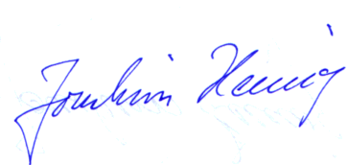

Präsident VG 31

Anlage

